**DESARROLLO.**

1. Se solicita almacenar la siguiente información en una base de nombre INACAP. La colección se llama estudiante y se debe respetar los nombres de campos indicados, al igual que su información.

|  |  |  |  |  |  |  |  |
| --- | --- | --- | --- | --- | --- | --- | --- |
| Estudiante | | | | | |  |  |
| run | nombre | apellido | telefono | edad | genero | puntajeObtenido | estado |
| 1111111-1 | Carlos | Soto | 222225 | 22 | M | 100 | true |
| 2222222-2 | Patricio | Soto | 333333 | 24 | M | 95 | true |
| 3333333-3 | Alejandra | Garay | 444444 | 19 | F | 90 | true |
| 4444444-4 | Andrea | Saravia | 233333 | 20 | F | 100 | false |
| 5555555-5 | Ana | Grove | 555555 | 22 | F | 90 | true |
| 6666666-6 | Valentina | Molina | 666656 | 21 | F | 85 | false |
| 7777777-7 | María | Grove | 777777 | 18 | M | 90 | false |
| 8888888-8 | Norberto | Miranda | 888888 | 30 | M | 70 | false |
| 9999999-8 | Carmen | González | 965555 | 31 | F | 72 | true |

1. Modificar el campo teléfono para el run 2222222-2. El nuevo teléfono debe ser 333332Texto

   Descripción generada automáticamente
2. Agregar el campo evaluado con el valor satisfactorio. Para aquellos documentos que tengan un puntaje entre 80 y 100 (no se debe incluir los extremos)Texto

   Descripción generada automáticamente
3. Eliminar el campo evaluado, para todos aquellos documentos que su estado sea false, pero el puntaje es menor a 100.Texto

   Descripción generada automáticamente
4. Mostrar los estudiantes, que tengan un puntaje de 90 o 100 puntos. Además, debe cumplir con tener una edad superior a 20, pero menor a 24 y ser de género femenino. Los campos para mostrar son solo el run, nombre y apellido.
5. Mostrar los estudiantes, que su apellido comience con G y el nombre termine en a. Además, su puntaje debe encontrarse entre 90 y 100 (incluir extremos) y su estado debe ser true. Los campos para mostrar son solo nombre, apellido, género y puntaje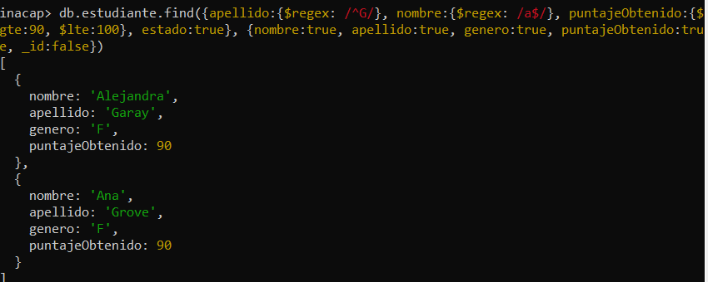
6. Mostrar los estudiantes, que tengan al menos una n en su nombre (mayúscula o minúscula). Además, con edad superior a 21, pero menores a 32 años y un puntaje entre 70 y 100 puntos (excluir extremos). Los campos para mostrar son solo run, nombre, edad y puntaje.Texto

   Descripción generada automáticamente
7. Mostrar los estudiantes, que tengan 90 o 95 puntos. Además, su edad debe superar los 19 años o que su género sea masculino. Los campos para mostrar son solo run, edad, puntaje y género.

1. Mostrar los estudiantes, que su estado sea false y su puntaje sea menor a 91 puntos. Además, sus apellidos NO pueden comenzar por una G. Mostrar todos los campos.

1. Mostrar los estudiantes, que tengan apellido Soto o Grove, que tengan edades iguales a 22 o 24 años. Además, su estado debe ser true. Los campos para mostrar son solo run, apellido, edad y estado.

1. Eliminar todos los documentos que tengan menos de 90 puntos y que su estado sea false.

1. Eliminar la colección estudiante.

